В воскресенье 23 ноября 2014 года заместитель декана по воспитательной работе психолого-педагогического факультета Иконникова Галина Юрьевна посетила 5 корпус Межвузовского Студенческого Городка. Заведующая корпусом Надежда Ивановна очень радушно встретила, подробно рассказала о проблемах проживания некоторых студентов и показала комнаты образцового содержания. Условия проживания в МСГ вполне комфортные: охрана по всей территории общежития, просторные коридоры и места общего пользования, чистые душевые, а в комнатах проживания студентов уборка проводится самими студентами ежедневно.
В корпусе хорошая атмосфера, работают добрые и внимательные вахтерши, понимающая и по матерински заботливая заведующая. Из минусов можно выделить количество человек в комнате: для 4х студентов места не хватает, ребята в комнатах живут не только с разных факультетов, но и университетов.
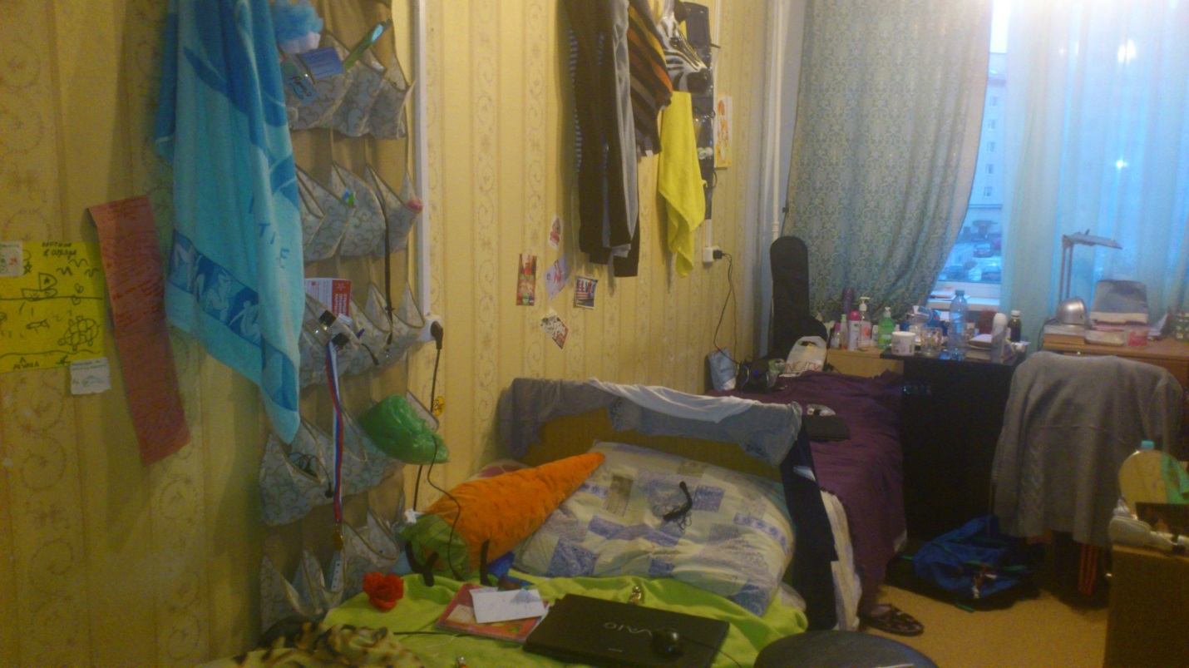
Самое сложное, это, наверное, свободное пространство, оно практически обрезается у кровати и тумбочки студента, а дальше всё общее, и никогда не остаёшься один. Все студенты испытывают одни и те же проблемы, что помогает им договориться и создать удобную друг для друга атмосферу.
